勇闯火场抱气罐的优秀辅警
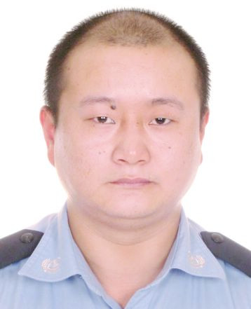
季雪晨，含山县公安局陶厂派出所辅警。2016年8月的一天早上，季雪晨像往常一样骑着自行车去上班，当行驶至探查谢村时，听见群众说道：“着火了”，跳下自行车后跟着群众直奔火场，二话没说立即参与到救火的队伍中，当得知房间里面还有液化气罐时，季雪晨立马谨慎起来，如果液化气罐发生爆炸，后果不堪设想，在问清液化气罐放置的位置后，不顾危险一头冲进浓烟滚滚的火场，摸到煤气罐，抱着随时可能成为炸弹的煤气罐跑了出来，转移到安全的地方后，转身又参与到救火的队伍中去。

